Қазақстан Республикасының Оқу-ағарту министрлігі
«------------------------- орта мектебі» КММ

Қысқа мерзімді жоспар

Дүниетану 21-сабақ
Бөлім: | Табиғат құбылыстары
Мұғалімнің аты-жөні
Күні:
Сынып: 4 | Қатысушылар саны: | Қатыспағандар саны:
Сабақтың тақырыбы | Жасанды ортадағы қауіп-қатер
Оқу бағдарламасына сәйкес оқыту мақсаттары | 4.1.4.3 түрлі дереккөздер негізінде жасанды ортадағы қауіп-қатерлерді анықтау және бағалау
Сабақтың мақсаты | - түрлі дереккөздер негізінде жасанды ортадағы қауіп-қатерлерді анықтайды және бағалайды.
Сабақтың барысы
Сабақтың кезеңі/ уақыт | Педагогтің әрекеті | Оқушының әрекеті | Бағалау | Ресурстар
Ұйымдастыру,  өзін –  өзі тексеру  5 мин | Ынтымақтастық атмосферасын қалыптастыру ширату жаттығуларымен өтеді.  Өткен тақырыпқа шолу:  -Үй тапсырмасын сұрау.  -Бір-біріңе өткен тақырыпқа байланысты сұрақтар қойып, жауап алыңдар.  - Оқу материалын жариялау «Ой қозғау» әдісі арқылы жүреді:  -Адам қайда өмір сүреді?  -Табиғи орта туралы не білесіңдер?  - Жасанды орта туралы не білесіңдер?  -Олай болса, бүгінгі сабақта жасанды ортадағы қаіп-қатерлер туралы оқып білетін боламыз.  Сабақ мақсаты жария етіледі.  Топқа бөлу «Таңдау» әдісі арқылы жүреді. | Жаттығу жасайды.  Сұрақтар қояды, жауап береді.  Тақырып ашады.  Топқа бірігеді. | Сұраққа жауап берген оқушыны «Ауызша мадақтау» әдісімен бағалау. Жауабын толықтыру, тиімді кері байланыс жасау.
Жаңа білім  15 мин  2 мин  Бекіту  18 мин | (Ұ) 1- тапсырма «Еркін әңгіме» әдісімен орындалады. Дәптермен жұмыс болады.  А) Сөздік жұмысы.  Жасанды орта.  Ә) Сызбамен жұмыс.  - Сызбаны пайдаланып, адамның қандай ортада өмір сүретінін айтыңдар.  Жанды және жансыз табиғатқа мысалдар келтіріңдер.  Қалай ойлайсыңдар, адамның жасанды тіршілік ортасына не жатады?  Ә) Мәтінмен жұмыс.  -Мәтінді оқып танысыңдар.  Саралаудың «Дереккөз» тәсілі жүзеге асады.  Кейбір оқушыға:  -Су тасқынына ұшыраған аймақты анықтап, салдары туралы әңгімеле.  Сергіту сәтінде «Көңілді күн» әнін айтып билету.  (Т) 2-тапсырма «Ойлан, жұптас, талқыла» әдісі.  -Тұрмыс құралдарының адамға тигізетін пайдасы мен қауіптілігін айтып беріңдер.  Ә) Талқылау.  -Суреттердегі жағдаяттарды талқылаңдар.  -Оларға қандай кеңес бересіңдер?  -Өрт шыққанда не істеу керек?  -Суреттерге қарап, өрт қауіпсіздігінің ережесі туралы айтып беріңдер.  -Бөлмеге газ таралғанда не істеу керек? Әңгімелеңдер.  -Суретші қандай ережені салуды ұмытып еткен? Сендер оның орнына қандай сурет салар едіңдер.  -Су құбыры жарылғанда не істеу керек? Оның ережелерін қалай бейнелер едіңдер?  Б) Жағдаяттар.  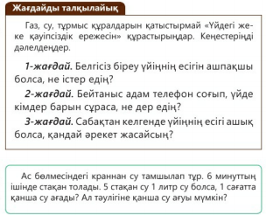 | - Сөздікті жазып алады.  - Сұрақтарға жауап береді.  Сызбамен жұмыс жасайды.  Мәтінді оқиды.  Билеп сергиді.  Сұрақтарға жауап беріп, тапсырма орындайды. | Дескриптор:  - Сөздікті жазып, жаттап алады-1балл.  - - Сызбаны пайдаланып, адамның қандай ортада өмір сүретінін анықтайды-1 балл.  Жанды және жансыз табиғатқа мысалдар келтіреді-1балл.  Адамның жасанды тіршілік ортасына не жататынын әңгімелейді-1балл.  Дескриптор:  - Ережені жазып, жаттайды-1балл.  Тұрмыс құралдарының адамға тигізетін пайдасы мен қауіптілігін айтып береді-1балл.  Өрт шыққанда не істеу керектігін әңгімелейді-1балл.  Су құбыры жарылғанда не істеу керектігін айтады-2балл.  Газ құбыры жарылғанда не істеу керектігін айтады-1балл. | Дүниетануоқулығы 4-сынып 2019ж,  дәптер        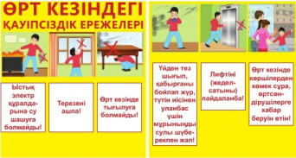  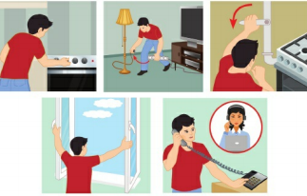
Қорытынды  5 мин | Кері байланысты «Шеринг» әдісі арқылы береді. Оқушылар шеңберге тұрып бүгінгі тақырыптан алған білімі туралы талдайды.  - Мұғалім оқушылар жауабын талдап, өз қалыптастырушы бағасын қояды.  Оқу тапсырмасы: мазмұндау. | Кері байланыс жасайды.  Оқу тапсырмасын жазып алады. | ҚБ қойылады.

